Ski Juwel Alpbachtal Wildschönau: Mit neuen Highlights in den Winter 2026/27

Mit 114 Pistenkilometern, 42 Liftanlagen und 25 Hütten bietet das Ski Juwel Alpbachtal Wildschönau abwechslungsreiches Skivergnügen in den beiden Tiroler Tälern Alpbachtal und Wildschönau. Auf vier Bergen finden Familien, Genuss-Skifahrer und ambitionierte Wintersportler passende Bedingungen für ihren Skitag – von sportlichen Abfahrten und familienfreundlichen Pisten bis hin zu gemütlichen Hütten und abwechslungsreichen Erlebnissen abseits der Pisten.

NEU ab Winter 2026/27
Die Halfpipe beim Hornbodenlift am Wiedersberger Horn erlebt diesen Winter ihr großes Comeback. Mit sanften Wellen und niedrigen Wänden ist die Halfpipe ideal, um das Gleichgewicht auf Skiern oder dem Snowboard zu trainieren und erste Erfahrungen erste Erfahrungen im Freestyle zu sammeln.
In der Wildschönau verspricht „JUKI’S Schneejuwel“ ab Dezember 2026 am Markbachjoch spielerischen Schneespaß für alle kleinen Pistenflitzer. Mit Wellenbahnen und lustigen Figuren an den Liften im Tal und dem Skiförderband an der Bergstation werden die ersten Skiversuche zum Kinderspiel.
Dieses neue Angebot ergänzt die beliebten Familienattraktionen optimal und macht den Skitag im Ski Juwel Alpbachtal Wildschönau für Groß und Klein noch abwechslungsreicher.

Für Familien gemacht – von den ersten Schwüngen bis zu neuen Abenteuern
Das Ski Juwel Alpbachtal Wildschönau bietet Familien beste Voraussetzungen für gemeinsame Skitage. Das Kinderland Juppi-Do und das Schatzberg Zwergenland bieten mit den Übungsbereichen im gesamten Skigebiet viele Möglichkeiten, um die ersten Schwünge zu üben.
Sind die ersten Schwünge einmal geschafft, gibt es noch mehr zu entdecken. Ältere Kinder und Jugendliche können sich im Snowpark Alpbachtal und im Snowpark Schatzberg austoben. Der Family Park am Wiedersberger Horn kombiniert eine Funslope mit einem KidsRun. Beim Speed Check kann man die eigene Geschwindigkeit messen, und der Alpbachtaler Lauser-Sauser, ein Alpine Coaster am Wiedersberger Horn, sorgt für eine zusätzliche Portion Action im Bergerlebnis.

Zum Saisonende gibt es ein besonderes Angebot für Familien: Im Rahmen des Ski Juwel Osterspecial vom 13. März 2027 bis 04. April 2027 fahren Kinder bis 15 Jahre kostenlos Ski, wenn mindestens ein Elternteil einen Skipass für mindestens drei Tage kauft.

Events am Berg
Sport, Musik und Unterhaltung sorgen während der Wintersaison für zusätzliche Abwechslung.
Den Auftakt macht der Bergadvent im Alpbachtal am 20. Dezember 2026, der Tiroler Weihnachtsstimmung auf den Berg bringt.
Wer Action am Berg sucht, erlebt am 06. Februar 2027 den Open Faces Freeride Contest im Alpbachtal. Dabei zeigen internationale Freerider am Wiedersberger Horn anspruchsvolle Lines und spektakuläre Jumps.
In der Wildschönau verbindet das Sound on Snow Festival im März Musik und Wintersport. An zwei Wochenenden (vom 12. bis 14. März 2027 am Markbachjoch und vom 19. bis 21. März 2027 am Schatzberg) – sorgen DJs und Livebands für musikalische Unterhaltung am Berg und im Tal, genussvoll begleitet von den Gastronomiebetrieben der Region.
Zu den musikalischen Höhepunkten zählt das Open-Air-Konzert mit einer Beatles-Coverband am 20. März 2027 am Schatzberg.
Während der Saison runden die wöchentlichen Veranstaltungen „Winter Night“ in Niederau und der Familiennachmittag im Drachental den Skitag ab.

Ski Juwel Alpbachtal Wildschönau auf einen Blick
114 Pistenkilometer | 42 Liftanlagen | 25 Hütten | vier Berge | zwei Täler | Kinderländer und Übungsbereiche | Snowparks | Family Parks | Top of Alpbachtal auf 2.030 m | Alpine Coaster Alpbachtaler Lauser-Sauser | Naturrodelbahnen | Winter- und Schneeschuhwandern | Nachtskifahren und Nachtrodeln | First Line Skiing | vielseitige Events und vieles mehr

Wintersaison: 04. Dezember 2026 bis 04. April 2027

InfoBOX „ski juwel alpbachtal wildschönau“ www.skijuwel.com

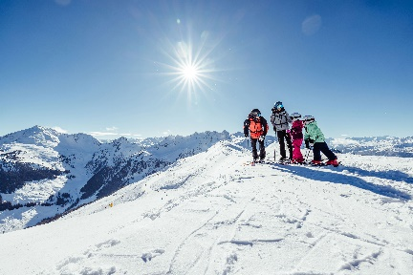
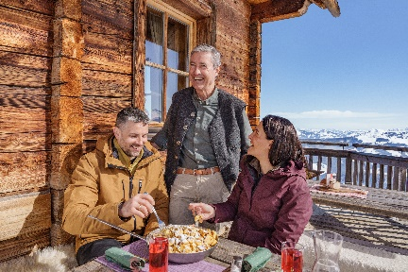
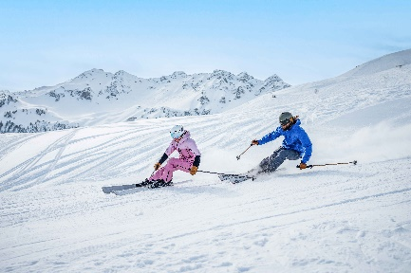
Das Ski Juwel Alpbachtal Wildschönau zählt mit 114 Pisten-kilometern, 42 Liften und jeder Menge Highlights zu den familienfreund-lichsten Skigebieten Tirols.
© Ski Juwel Alpbachtal Wildschönau

Die abwechslungsreichen, langen und breiten Pisten sorgen für einzigartigen Skigenuss im Herzen Tirols.
© Österreich Werbung / Christoph Oberschneider
25 urige Hütten verwöhnen mit Tiroler Spezialitäten und regionalen Schmankerln.
© Österreich Werbung / Christop Oberschneider

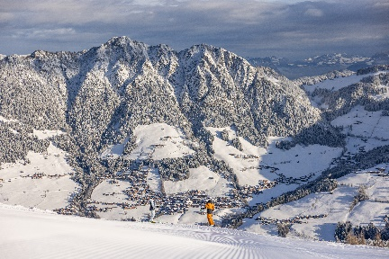
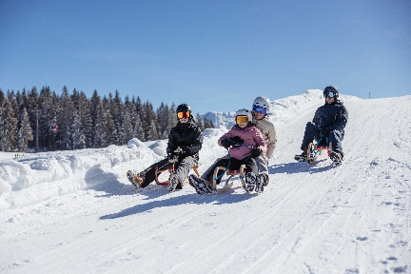
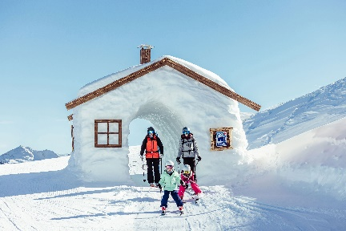
Die zahlreichen, facettenreichen Attraktionen machen das Skigebiet besonders bei Familien beliebt.
© Ski Juwel Alpbachtal Wildschönau

Skifahren und die Aussicht genießen.
© Ski Juwel Alpbachtal Wildschönau

Abseits der Piste verspricht eine Rodelpartie mit der ganzen Familie ein unvergessliches Erlebnis im Schnee.
© Ski Juwel Alpbachtal Wildschönau

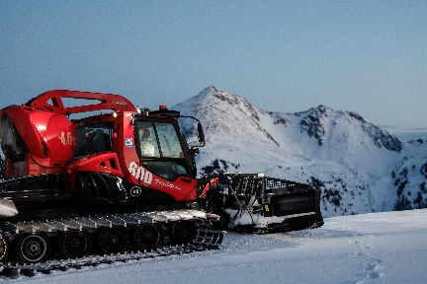
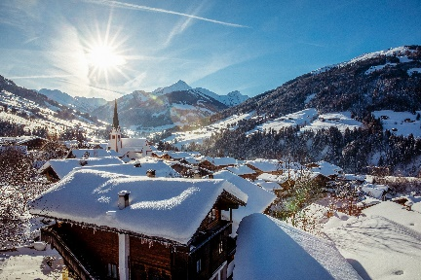
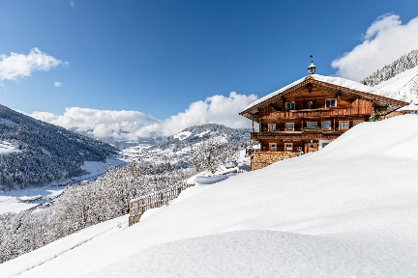
Die eindrucksvolle, tief verschneite Landschaft im Herzen Tirols lädt zum Winterwandern und Erholen ein.
© Ski Juwel Alpbachtal Wildschönau

Die Fahrt als Pistenraupen Co-Pilot verspricht spektakuläre Einblicke hinter die Kulissen.
© Ski Juwel Alpbachtal Wildschönau

Lassen Sie sich vom authentischen Charme der Dörfer verzaubern.
© Ski Juwel Alpbachtal Wildschönau

Mehr Bilder gratis zum Download unter www.skijuwel.com/sujetbilder_winter
© Ski Juwel Alpbachtal Wildschönau

Pressekontakt und Ansprechpartner
Ski Juwel Alpbachtal Wildschönau 3.814 Zeichen
Alpbach 311, 6236 Alpbach Abdruck honorarfrei, Belegexemplar erbeten

Stefan Leitner Lisa Ainberger, MA
Leitung Marketing & Vertrieb Marketing & PR

Mobil: +43 664 8865 3249
Tel.: +43 5336 5233 609 Tel.: +43 5336 5233 641
stefan.leitner@skijuwel.com lisa.ainberger@skijuwel.com
www.skijuwel.com/presse www.skijuwel.com/presse

